21 мая 2013 года в 3 группе «Подсолнух»
прошла четвертая – заключительная акция
«Москвичи с рождения – за безопасность дорожного движения».
Профилактика детского дорожно-транспортного травматизма - проблема всего общества. Обучение детей правильному поведению на дорогах необходимо начинать с раннего возраста.
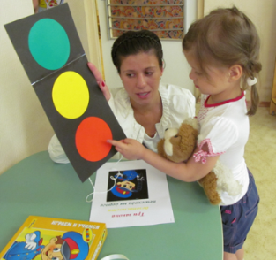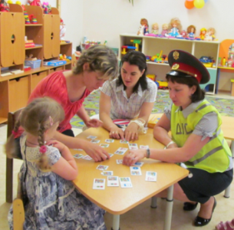
Задача педагогов и родителей - воспитать из сегодняшних дошкольников грамотных и дисциплинированных участников дорожного движения.
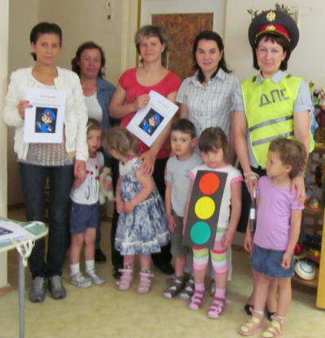
Только в тесном сотрудничестве ДОУ и семьи, мы - взрослые сможем расширить представления детей и выработать у них твердые навыки правил безопасного и культурного поведения на улицах и дорогах города, в общественном и личном транспорте.
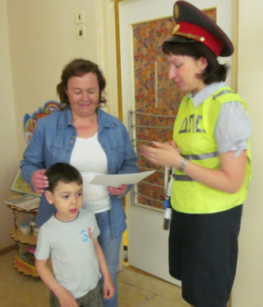

Для родителей в группе оформлена наглядная информация.
Педагоги совместно с воспитанниками раздавали листовки – памятки родителям
«Три закона о безопасности пешехода на дороге», в которых напоминалось о важности соблюдения правил дорожного движения.

Для обучения правилам дорожного движения использовали все доступные формы и методы работы, в том числе и чтение художественной литературы, заучивание стихов.
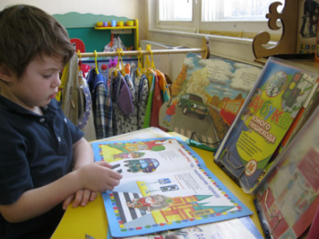

Знания детей правил дорожного движения закреплялись в ходе подвижных игр «Поезд», «Воробушки и автомобиль», «Светофор», «Цветные автомобили» и др.
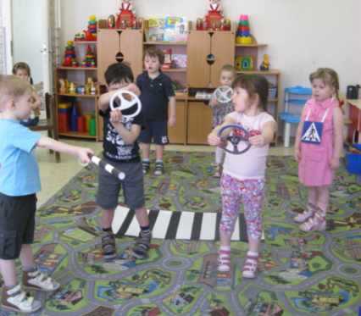

- в настольных дидактических играх: «Светофор», «Наши друзья – дорожные знаки», «Дорожная азбука», «Пешеходы», «Водители» и т.д.
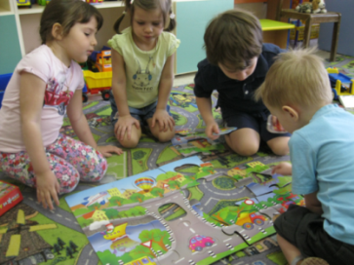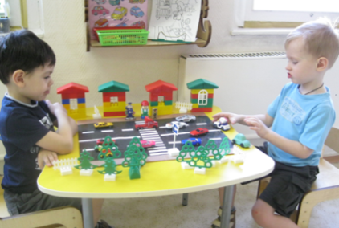
В процессе организации совместной деятельности взрослых и детей было проведено тематическое занятие «Внимание, дорога!»
Формирование общей культуры поведения и подготовку будущего участника движения – пешехода, педагоги начинают с элементарных задач обучения в младших группах.
Закрепить у детей знания правил дорожного движения, некоторых дорожных знаков (пешеходный переход, движение пешеходов запрещено, подземный переход), закрепить знания о значении сигналов светофора, воспитывать положительное отношение к соблюдению правил дорожного движения - такова цель нашего занятия. В содержание занятия были включены игровые задания, в которых принимали участие дети и педагоги.
Ребята отгадывали загадки, вспоминали правила дорожного движения, играли в различные игры, связанные с правилами поведения на дорогах города.
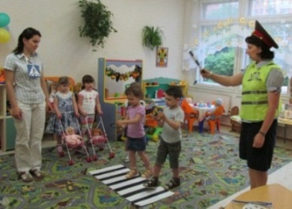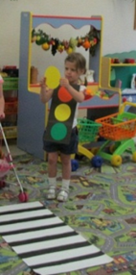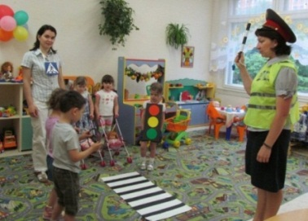

Воспитатель группы № 3 «Подсолнух» Подунова Е.В.

